Ссылка на Replit: <https://replit.com/@melnik3570/LR1?v=1>

**Комплект 3: Задачи для самостоятельной работы.**

В Replit модуль main.py создан для вызова двух программ одновременно из других модулей, т.к. в других случаях модуль task2.py не запускался по неизвестной ошибке.

**main.py**

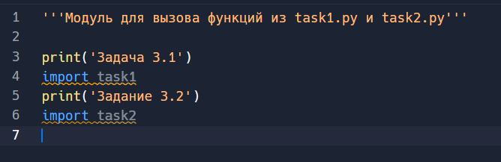

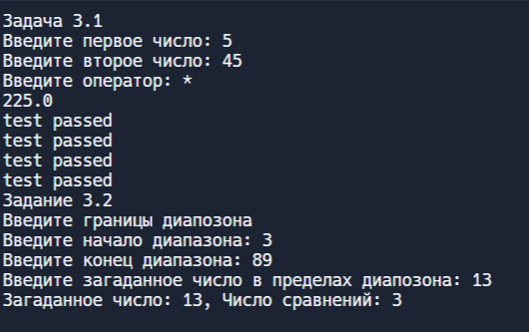

**3.1:** Создайте простую программу калькулятор, которая позволяет из функции main() ввести два числа и тип арифметической операции, а потом вычисляет результат. Свой код опубликуйте на <https://replit.com/~> и предоставьте ссылку в ответах на лабораторную работу в Moodle в документе-отчёте. Реализацию арифметических действий и вычисление результата с его возвратом сделайте в отдельной функции calculate(...). Протестируйте свой калькулятор с помощью вызова нескольких своих простых функций test_∗() с ключевым словом assert внутри. Обязательно напишите хорошую документацию к своему коду.

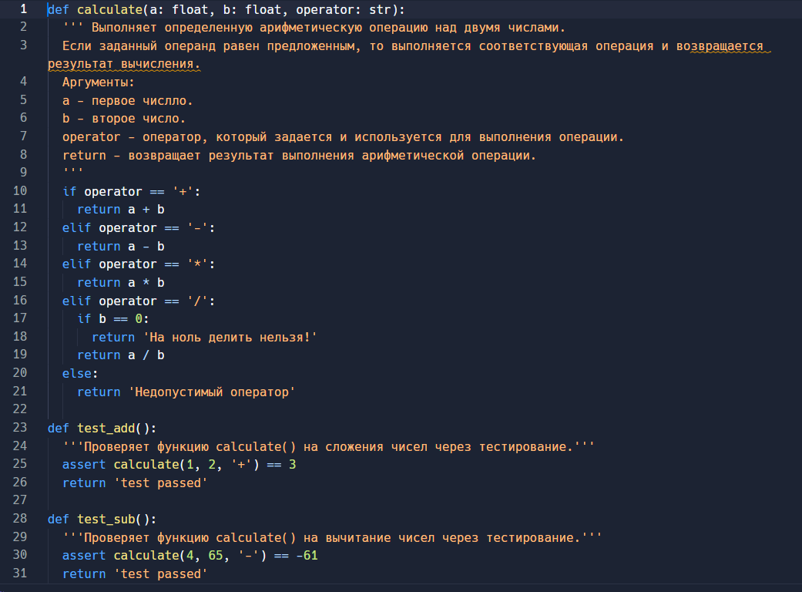

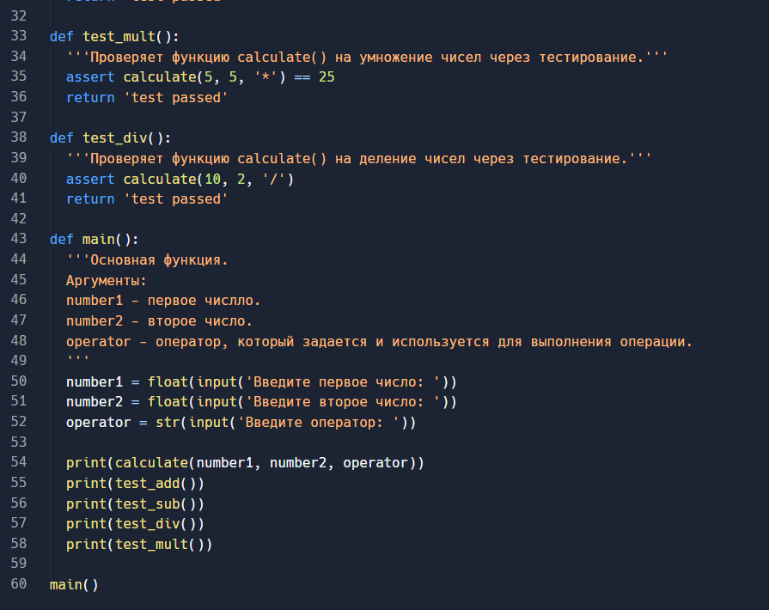

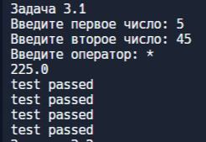

**3.2:** Реализуйте программно классическую простую игру "угадай число" (guess number) с помощью алгоритма медленного перебора (инкремента) по одному числа, либо с помощью алгоритма бинарного поиска. Алгоритм принимает на вход само число, которое он должен угадать, интервал значений в котором оно загадано и в цикле делает угадывания тем или иным выбранным вами способом. После угадывания из функции алгоритма возвращается угаданное число и число угадываний/сравнений, которые пришлось проделать. Обязательно напишите хорошую документацию к своему коду.

